重庆希尔安药业有限公司
传统中药企业数字化管理转型成果报告

作者：徐兵
从业单位：金蝶软件·重庆联美科技有限公司
2021年12月08日

目 录

一、导览 3
二、客户概述：深厚历史积淀，找寻转型密码 4
三、客户洞察：顺应发展、找到瓶颈、开对处方 5
四、解决方案：集团化、全面化、合规划、平台化、智能化 6
五、数字化转型价值：效率与效益输出、打造五大能力、输出四大成果 8
六、客户证言 9

一、导览
主标题：希尔安药业：解码传统中药企业数字化转型公式
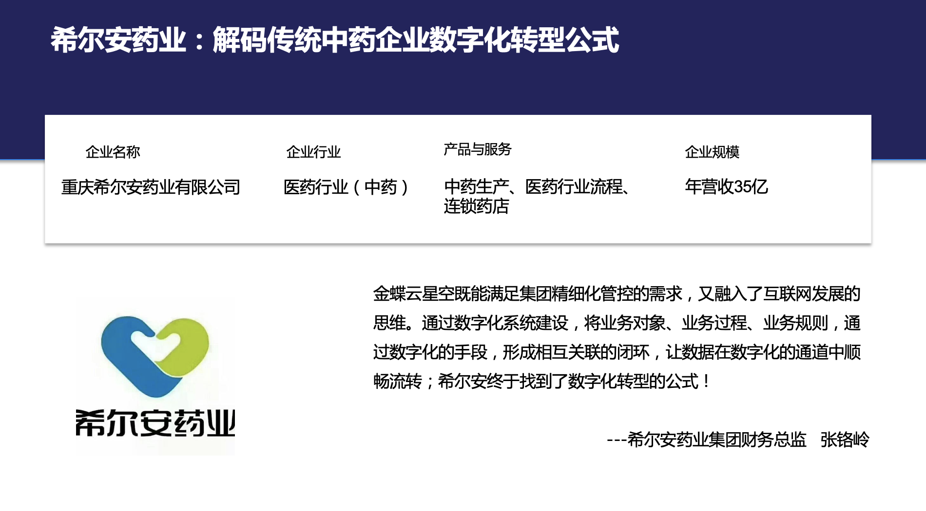
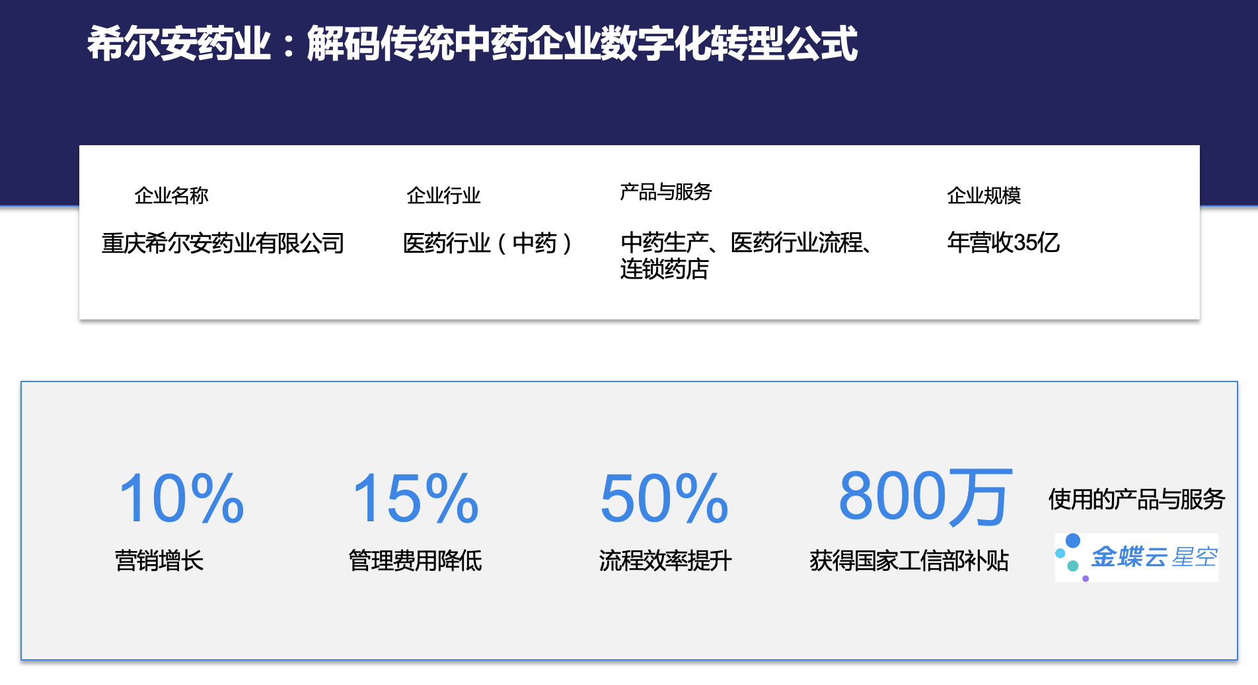
企业名称：重庆希尔安药业有限公司
企业行业：医药行业
产品与服务：药品研发、生产与销售
企业规模：近4000人、年营收30-35亿
客户感言：
金蝶云将业务对象、业务过程、业务规则，通过数字化的手段，形成相互关联的闭环，让数据在数字化的通道中顺畅流转；我们相信有着系统平台的卓越性，加上实施团队的专业度、敬业精神，未来希尔安药业将于金蝶展开更深入的合作，全面实现数字化管理转型！
---希尔安药业集团财务管理中心总经理 张铬岭
数据指标：营销增长10%，管理费用降低10%，流程效率提高50%，获得国家补贴800万
希尔安药业：解码传统中药企业数字化转型公式

二、客户概述：深厚历史积淀，找寻转型密码
希尔安药业位于中国重庆市，是国家生物产业基地龙头企业、农业产业化国家重点龙头企业。集中药研发、生产、流通、零售药店为一体。公司起源于康熙三十七年（公元1698年）有320多年历史。其伍舒芳传统膏药制作技艺入选重庆市非物质文化遗产代表性项目目录。希尔安的核心业务包括医药研发、中成药生产、医药商业流通、医药零售门店、大健康产业等全产业链通路。营业额近50亿，是重庆医药行业龙头企业。
希尔安的战略愿景是打造百亿医药企业希尔安，塑造十大重要品牌伍舒芳！十年内将9“伍舒芳”品牌打造成为全国最具影响力的“十大中药品牌”之一。同时实现数据驱动业务发展，赶上数字时代快车。
在转型之路上，希尔安的高速的扩张，也暴露了希尔安管理上的短板。面对着行业监管挑战、大健康产业爆发式增长，员工办公效率发生大幅下降，企业管理成本居高不下等巨大挑战。希尔安希望利用好数字化手段、找到数字转型密码，提质增效，保障企业战略落地。

三、客户洞察：顺应发展、找到瓶颈、开对处方
洞察1：行业发展格局变化：宏观政策和医疗改革正改变市场竞争格局，要求希尔安能够实现全产业链布局，集团化管理，使管理更加集约化。
希尔安重庆总部、合川生产工厂，营销人员等在全国多地办公，信息数据孤岛化，沟通成本很高；公司财务、税务无法和生产供应等业务一体化集成，业务、财务、税务系统无法一体化运作，集团化运营管控能力缺乏统一的信息化平台。
洞察2：产业链整合、管理变革是突破发展之道，需要“数字化”连接孤岛间的桥梁
希尔安药业要实现并保持在中药行业全国前十名的第一梯队的市场地位，必须顺应国内外市场大环境的变化，整合资源，集团化作战，打造希尔安药业医药商业一体化经营管理模式，对供应链及营销管理进行变革与优化，实现数字化管理，一体化协同运营是必须选择。
洞察3：“两票制”与“营改增”的平衡
医药行业需要面临“两票制”、“营改增” 的行业监管。所谓两票制即时要求从产品生产到小消费者手上只能开两次发票，这既是对商业流通的挑战，也需要在希尔安在贸易过程中处理好挂靠销售结算与行业合规的问题。“两票制”、“营改增”对医药流通行业带来巨大影响，需要希尔安通过IT手段在“行业合规”和“业务开展”之间的找到平衡
洞察4：GSP+GMP，双管齐下，抓外控合规
医药行业面临着高标准、严要求的国家管控，如何在企业发展的同时，保证质量规范、业务合规成为摆在希尔安面前的一座大山。
洞察5：云大物移智区块链技术成熟，但如何应用好这些技术，如何实现技术与业务的结合，保障药品档案可追溯
先进的IT技术与落后的管理现状之间存在不匹配的情况，如何通过IT技术提升企业业务能力，帮助满足行业监管。例如面临医药行业业务状态的复杂程度，如何通过信息技术帮助企业实现药品全过程追溯。

四、解决方案：集团化、全面化、合规划、平台化、智能化
按照管理要求，金蝶规划希尔安11个子系统整体框架。通过整体规划，以金蝶ERP为核心，构建企业数字化转型的核心平台。
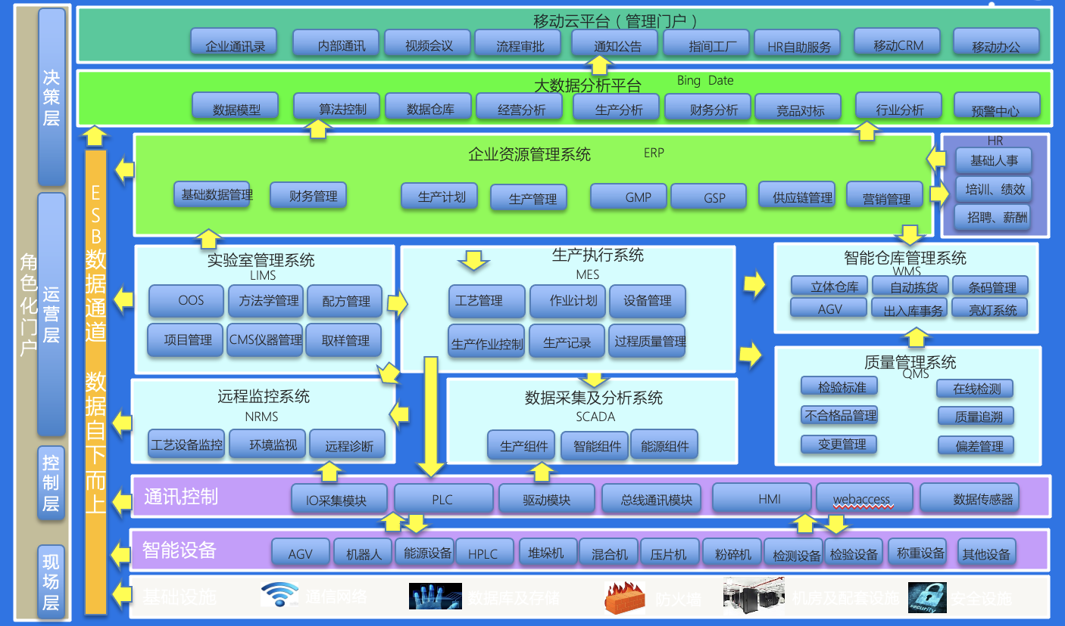
希尔安快速拓展的市场需要强有力的内部管理体系做支撑，提升企业的信息化管理水平，提高企业的进销存、营销管理、财务核算、GSP管理体系、零售门店精细管理水平，结合移动应用云之家提高企业办公效率。
场景1：业财一体：智能化集团管控
希尔安的张总谈到：“希尔安销售人员遍布全国各个省区、地区。以前通过销售人员将发票邮寄给总部内勤人员，再由内勤人员填制报销单，提交审批报销付款。导致沟通成本高，报销周期长、报销流程不透明、发票真伪检验困难等各种业务难题。”
希尔安以星空为基础平台，打通业务前端、云之家、预算、费用报销、财务管理的业务数据孤岛，实现全国各地区人员的费用报销。现在员工在手机云之家可以随时填写报销单，及时上传费用发票，对接国家税务局实现在线检验发票真伪、发票使用情况，无需将报销文件移交总部后在进行费用报销。
相较于之前模式，现在通过移动报销，报销效率提高90%，同时实现费用与预算的精细化管控，做到实现部门+费用用途+费用项目+费用项目与子项目+营销线维度+省区+研发费用七大维度预算控制。
场景2：多系统内外整合，打破产品数据孤岛，实现数据互联互通
“系统多，数据散、难整合”希尔安CIO陈发富用九个字形容希尔安信息化存在的问题。所以信息整合成为核心命题。项目以星空为产品基础，打通SHR、银企互联、GSP、MES、WMS等系统，实现11个业务系统数据整合。例如在星空对接4家银行系统，一键提交多家银行付款。改变出纳一次性操作一家银行的付款模式。T+1天返回电子回单、银行流水，免去出纳人员每月往返于公司与银行间的诸多时间与过程。
场景3：建立两票制下的“资信中心”费用管理体系
在谈到医药行业的费用管控问题时，张总说：“ 希尔安面对着5000余名推广人员的费用结算问题，每次计算人员费用都要耗费大量的人力与时间。”
通过“资信中心”的建立，金蝶不仅能够根据客户信用、保证金、应收款等信息控制销售订单执行。能够够轻松实现销售推广费用的计算。现在全部实现费用计算线上化，一键式费用计算，原来需要5个人花费两天的计算量，现在只需要1个人，1小时即可全部计算完成。同时保留计算数据，用于信息追踪。极大程度上提高了企业办公效率。
场景4：GSP+GMP，双管齐下，抓外控合规
本次数据化转型是通过星空的GSP、GMP替换了千方百计的GSP与GMP。原先GSP、GMP与ERP是分开的是单独的两套系统，在本次转型过程中，将两套系统融合为一套系统。真正实现GSP/GMP与ERP一体化。并将最新的GSP与GMP管控规则融合进来。实现操作合规、控制合理的目的。
场景5：新技术成为千里眼监控，形成产品批记录，能知道每一份药品的流向
对销售全过程进行记录。如客户信息及档案、医院及医院客户档案、销售线索、销售商机跟进过程记录、销售下单、销售合同全过程跟踪。通过系统直接生成产品批记录，直接可以追溯生产的人机料法环测各个环节，数据链无缝衔接，药品合规。

五、数字化转型价值：效率与效益输出、打造五大能力、输出四大成果
- 希尔安药业信息系统应用价值
经统计，通过企业流程再造和精简不必要环节，使得企业管理成本降低20%，流程效率提升50%。例如在物流方面通过希尔安物流平台，实现了内部与物流商 “心连心”沟通，实现发运计划、配送服务、运费计算一条龙服务，大大降低物流配送难度和重复配送、多次配送，使物流费每年节省300万左右。
通过“营销挂靠”“商业配送”“零售门店”“B2B“贸易平台的建设即保障了行业合规要求，同时兼顾了营销增长要求，为客户提供新体验，助推营销增长30%；
用信息系统串联所有业务，改变现有大部分工作靠手工操作的模式，实现全面信息化管理；与LIMS、MES、WMS等11套系统互联，与生产设备、考勤设备等数百台设备互联互通，实现万物互联，信息畅通无死角。通过工信部智能工厂认定，获得补贴近800万。
2、希尔安数字化转型塑造的五大能力
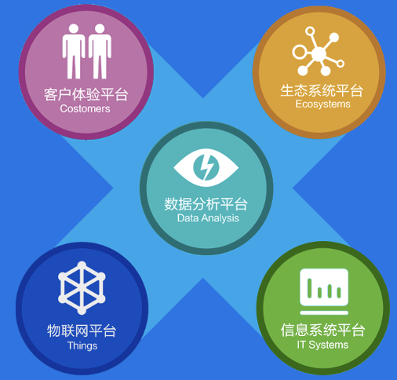
在链接客户能力上：通过“营销挂靠”“商业配送”“零售门店”“B2B“贸易平台的建设即保障了行业合规要求，同时兼顾了营销增长要求，助推营销增长30%。
打造伙伴超链接能力，实现与20家物流配送商家，300家供应商，7000多家客户信息互通，产业链竞争力获得大大增强。
在赋能内部员工方面，通过人人费用、HR员工自助、云之家办公平台三大员工触发点构建与员工的紧耦合关系，业务协作、费用管理、工资查询、自助开票等数十个应用均能手机完成。
同时以ERP为核心与LIMS、MES、WMS等11套系统互联，与生产、考勤等数百台设备互联互通，实现万物互联，信息畅通无死角。
项目应用成果往往以数据获取为衡量标准，此次转型希尔安实现智能化数据决策与管控，如可视化分析，费用控制、流向监管、物流费用预测、生产成本预测等。平均流程时间缩短50%，决策效率提高一倍以上。
3、希尔安数字化转型四大成果
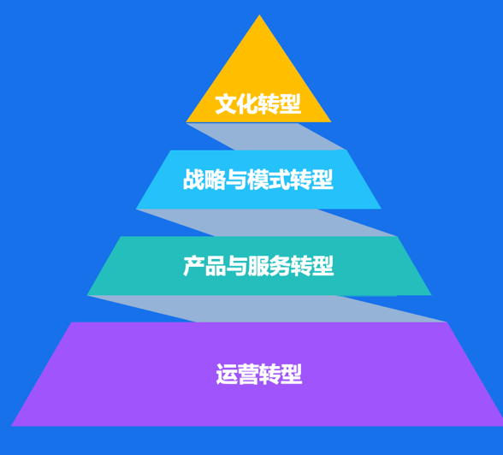
经过本次数字化转型，希尔安通过数字化转型实现集团化、全面化、合规划、平台化、智能化“五化”运营；构建平台一体化、业务一体化、业财税资一体化、管控一体化“四个一体化”管理系统。
在数字化转型变革中，希尔安逐步实现了战略转型：打造百亿企业，跨入中国医药工业前50强、“十大中药品牌”。企业经营模式也成功实现以业务驱动数字化，以数字化赋能业务的蜕变。
以战略转型没推进企业文化转型，相信通过持续不断努力，“打造百亿医药企业希尔安，塑造十大重要品牌伍舒芳！”的企业梦想一定会实现。

六、客户证言
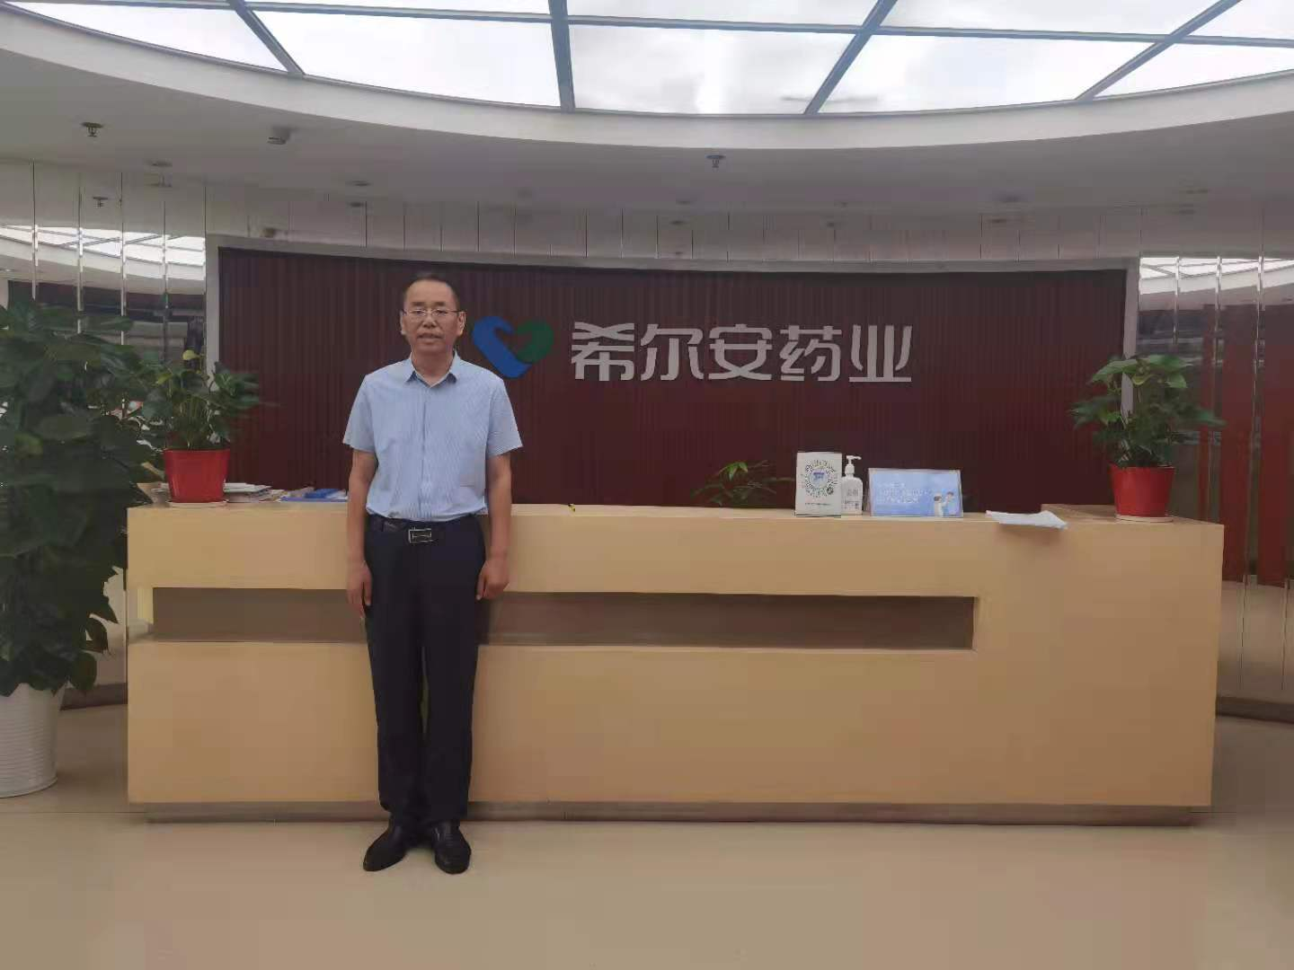
金蝶云星空既能满足集团精细化管控的需求，又融入了互联网发展的思维。通过数字化系统建设，将业务对象、业务过程、业务规则，通过数字化的手段，形成相互关联的闭环，让数据在数字化的通道中顺畅流转；希尔安终于找到了数字化转型的公式！

---希尔安药业集团财务总监 张铬岭

